1. 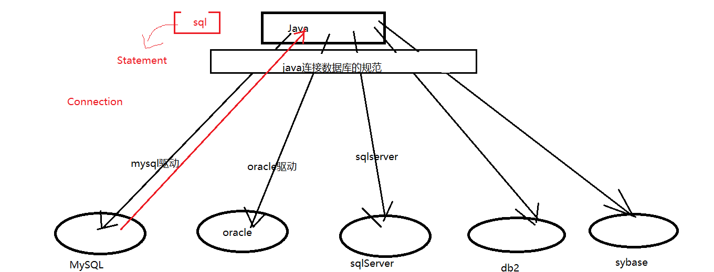**JDBC(java database connection，Java数据库连接)：使用Java代码来操作数据库，是连接数据库的一种规范**
   1. **第一步：导入驱动包**

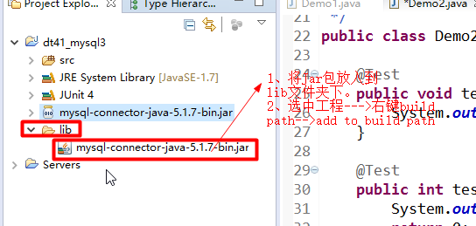

* 1. **第二步：加载驱动**

1. 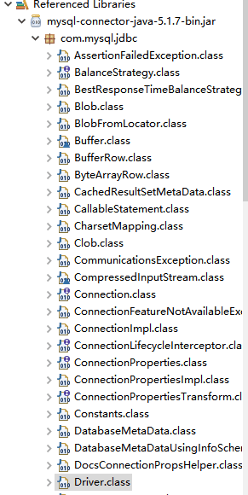

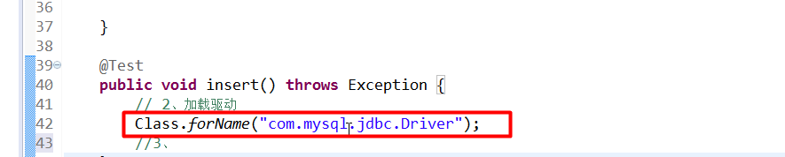

* 1. **第三步：连接数据库(ip、端口号、用户名、密码)**

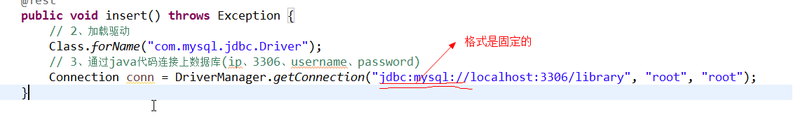

* 1. **第四步：书写sql语句，执行sql语句,接收执行结果**

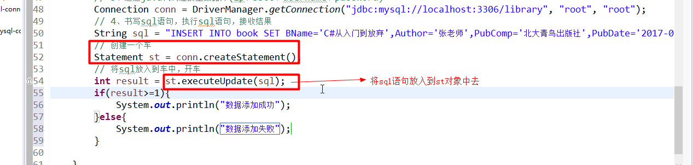

* 1. **第五步：关闭连接**

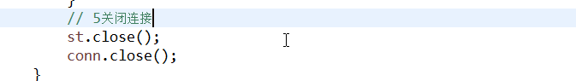

1. **Junit:单元测试,如果在某一个方法前面加@Test后，那么这个方法就类似于main方法，可以直接执行。**
   1. **junit方法书写规范：public void 方法名(){代码块}**

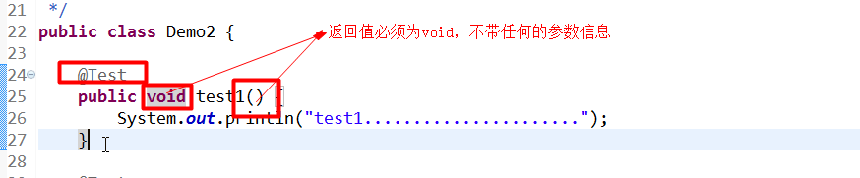

* 1. **错误写法：**

